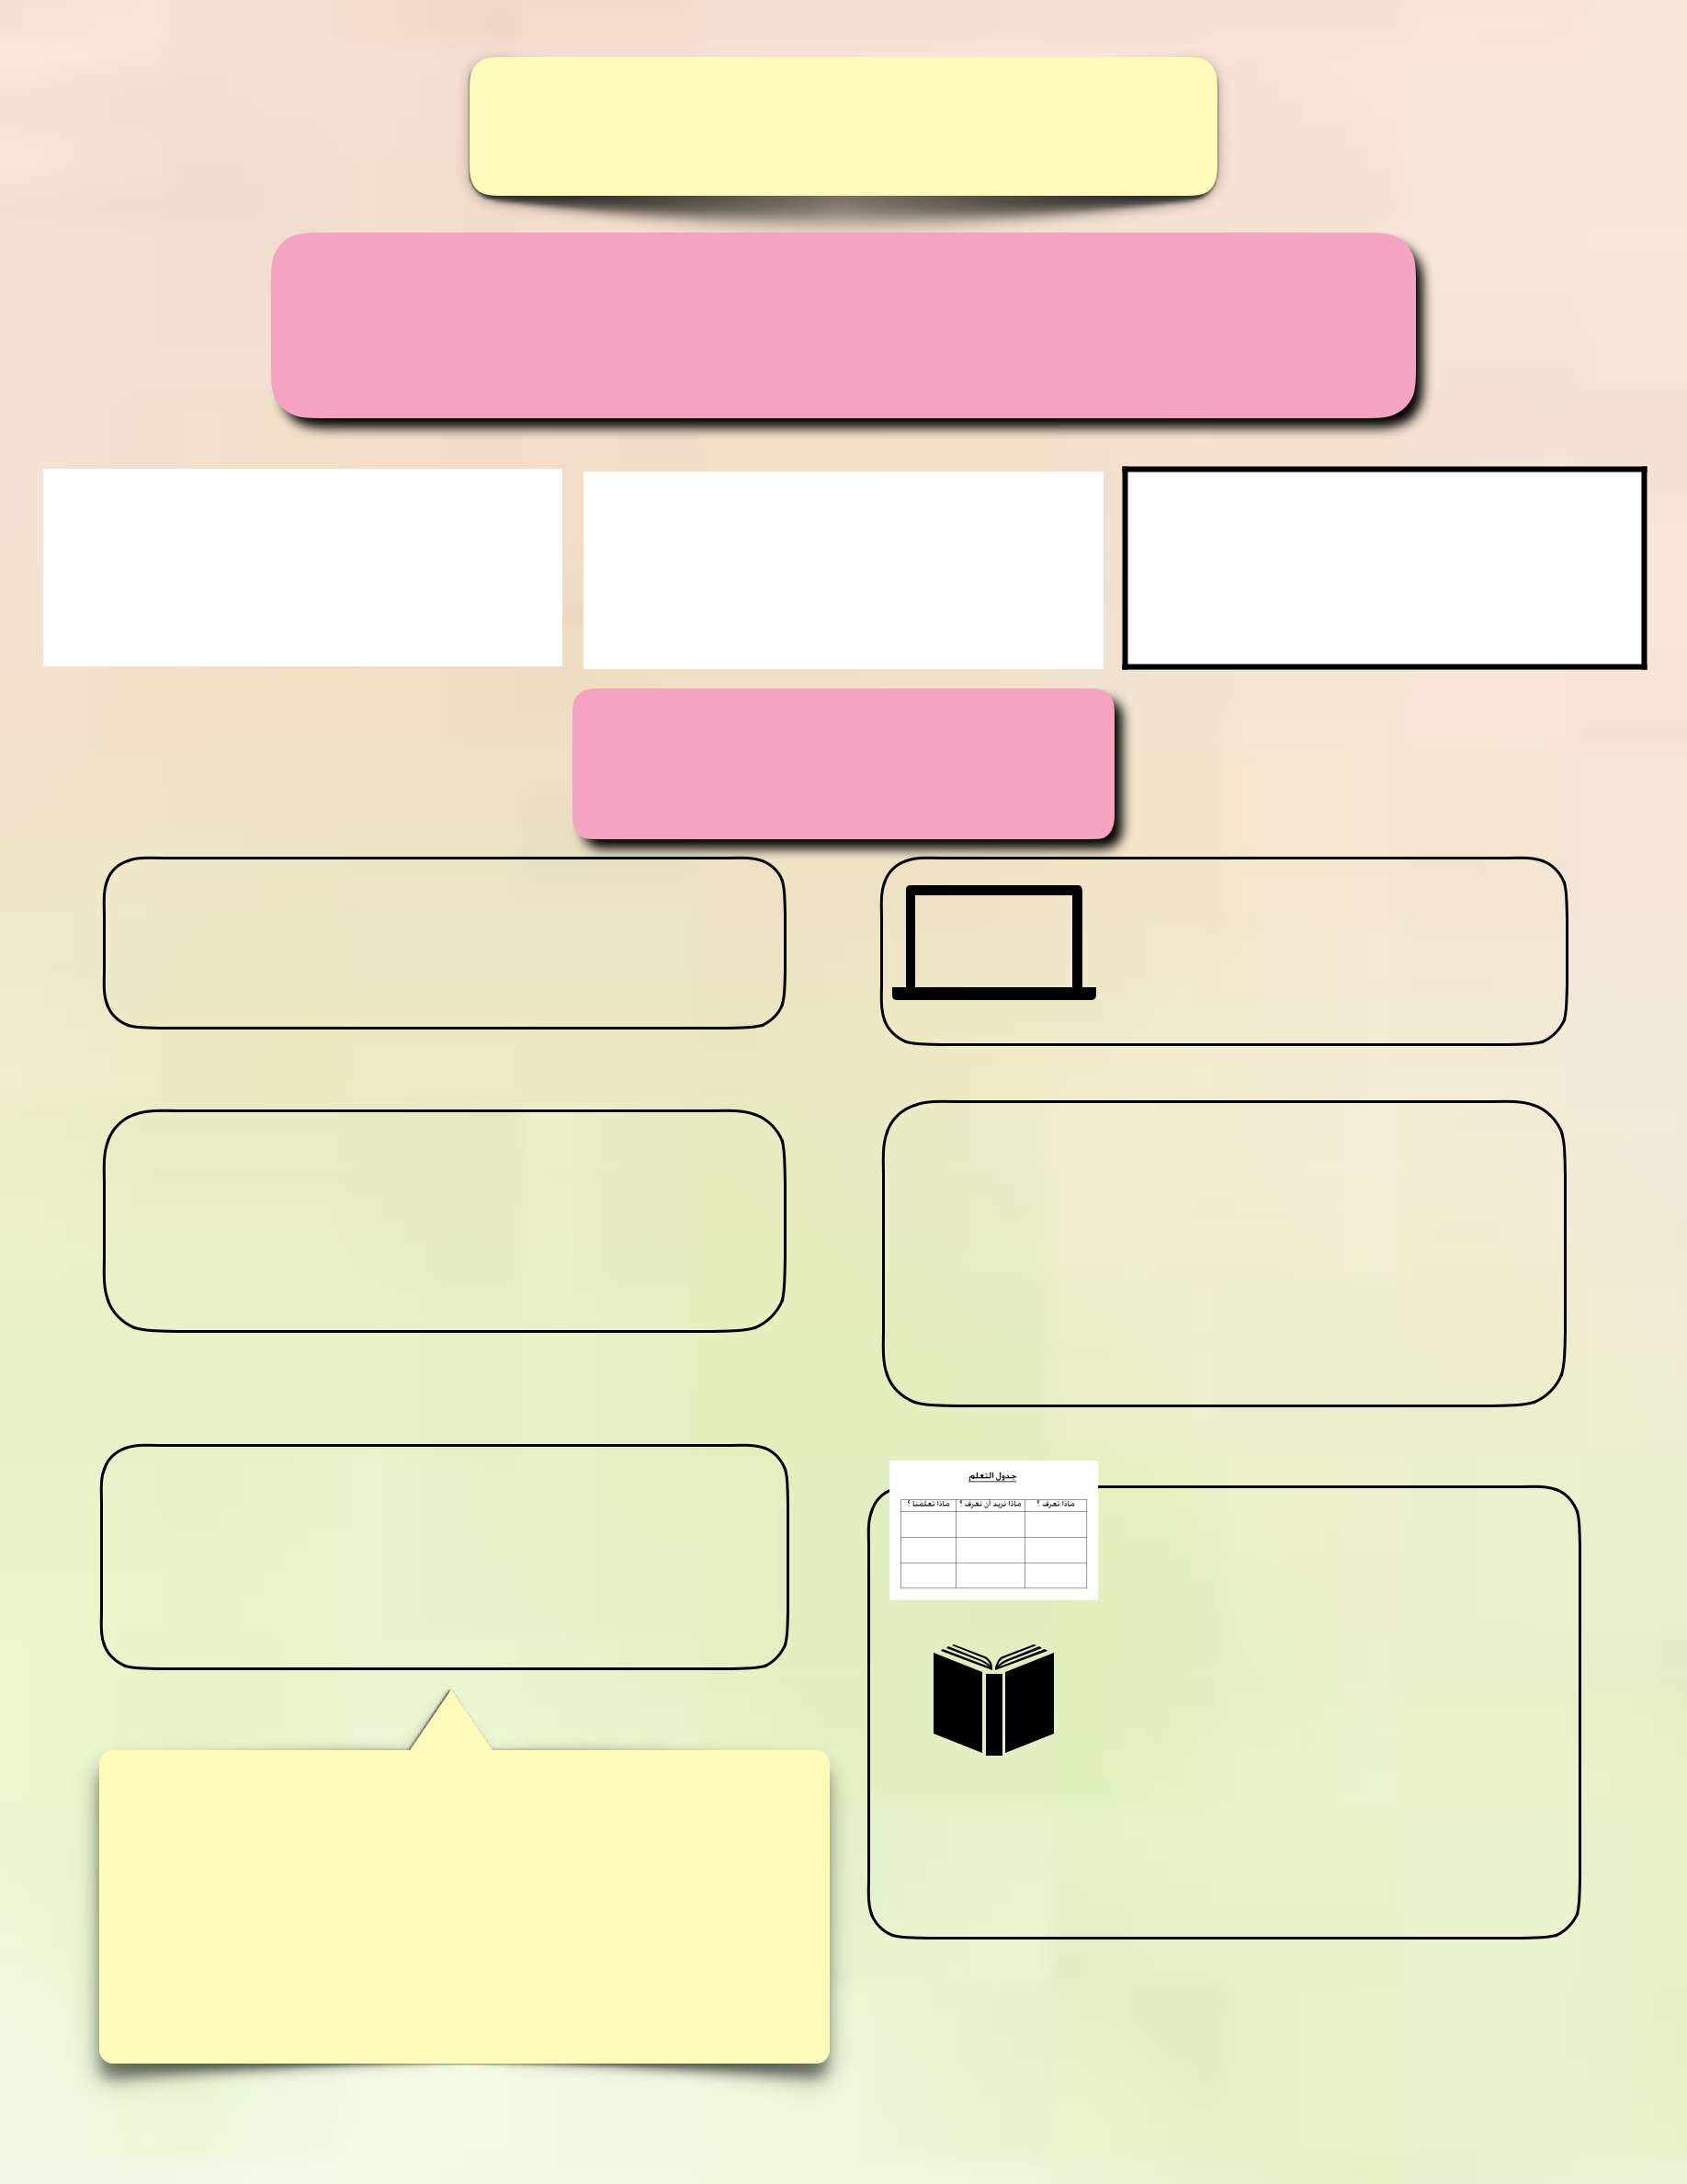
مراحل سير الحصة

١- المقدمة ( التمهيد ) أهميتها

إثارة الخبرات السابقة لبناء خبرات جديدة

تحفيز الدافعية لدى |  | فتح مراكز التعلم في
المتعلمين |  | الدماغ

محتوياتها

١- كتابة العنوان على

السبورة وال يستنتج

٣- األهداف

( أهداف الحصة + هدف وجداني )

كتابتها على السبورة ومناقشتها مع

الطالب

٥- نستخدم جدول التعلم

- استراتيجية التصفح فالهدف منه استثارة خبرات المتعلم السابقة وربطها بالخبرات الجديدة

( دور المتعلم )

٢- توضيح أهمية الموضوع إلثارة

دافعية الطالب للتعلم

٤- تدوين المفردات على السبورة

٦- المقدمة الجاذبة

( سؤال - قصة - فيديو - مشكلة -

تجربة - صورة .... الخ )

مالحظة : كلما أبدع المعلم في مقدمة الدرس وجعل لدى الطالب دافعية للتعلم كلما تحققت األهداف فالبد من. التخطيط للمقدمة تخطيطاً جيداً النها تحقق ٧٠٪ من أهداف الدرس .

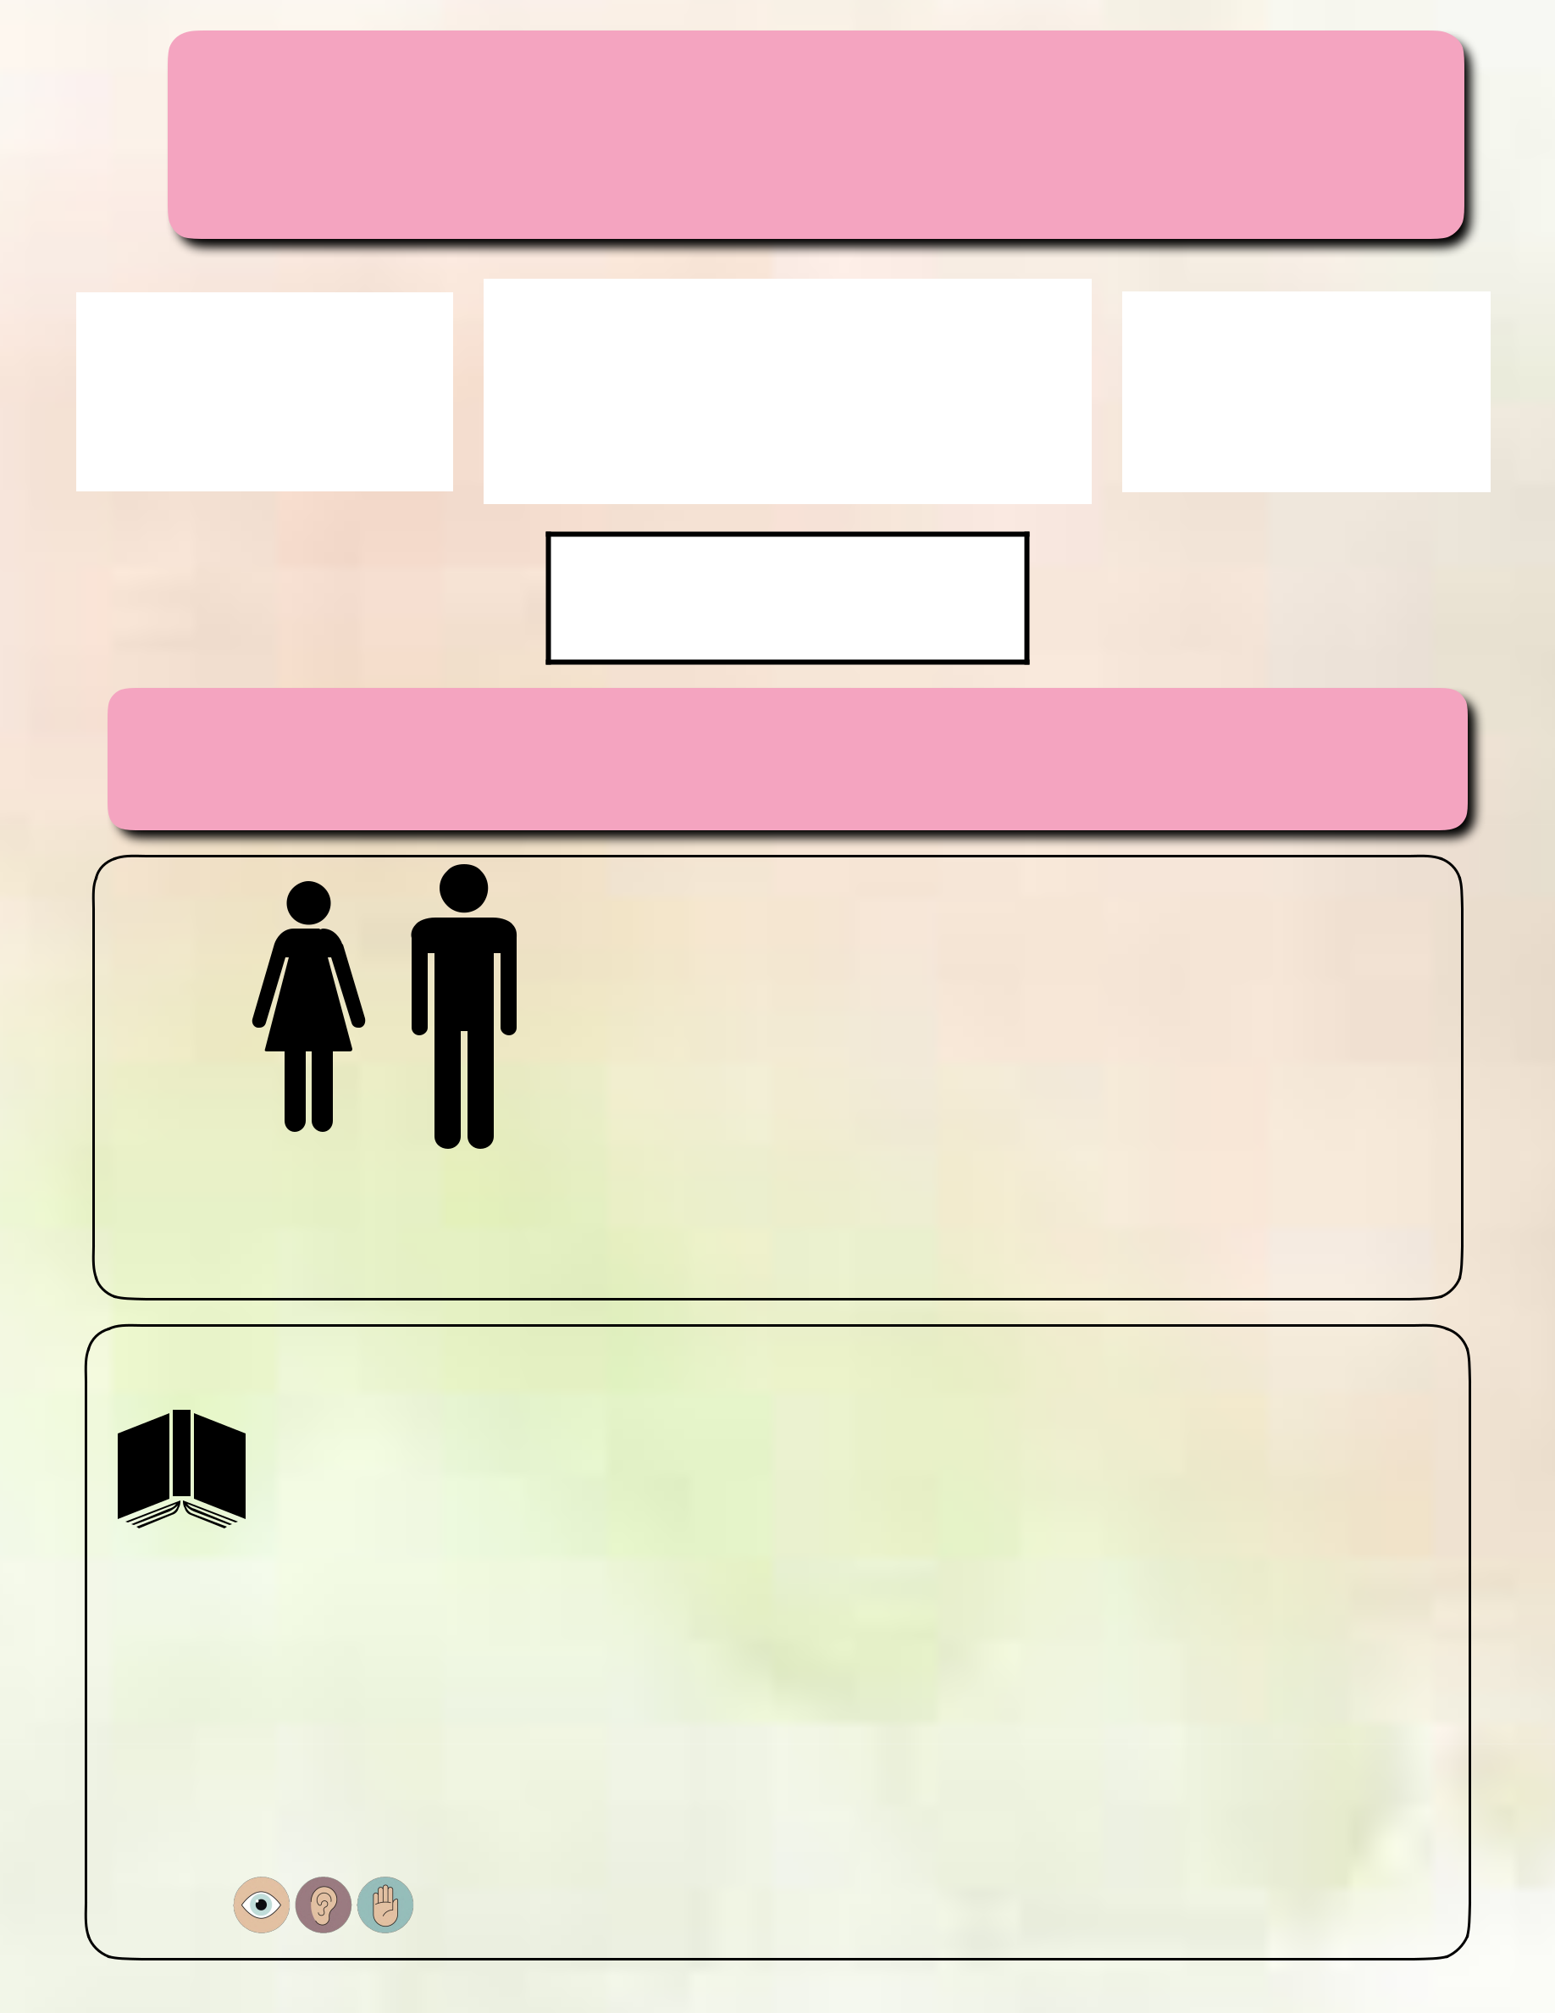
٢- مرحلة التدريس ( عرض الدرس ) أهميتها

تجعل الطالب |  | يطبق فيها الطالب أركان |  | تنمى مهارات
ً |  | التعلم النشط واستراتيجياته |  | لدى المتعلم
يتعلم ذاتيا |  | التعلم النشط واستراتيجياته |  | لدى المتعلم

تحقق أهداف الدرس

كيف يتم تحقيقها حيث الطالب يعمل أكثر من المعلم ؟

دور المعلم والمعلمة فيها

١- يحدد المعلم األهداف

٢- يوفر أورق العمل

٣- يحدد الزمن

٤- التنوع في األنشطة

٥- يختار المعلم استراتيجية تدريس مناسبة مثل

التدريس التبادلي - الربط - تدوين المالحظات - تنال القمر - فراير - المقارنة وغيرها

دور الطالب يعطي المعلم النص المطلوب للطالب ثم يقرأونه قراءه استكشافية يستخرجون منها الفكرة الرئيسية ثم مرحلة التحليل

فيها يقرأون النص قراءة تحليلة وهي تجزئة النص هنا مرحلة عالية من مراحل التفكير العليا

- يتم فيها معالجة النص وتحليلة والبحث عن المفردات وتدوين األسئلة التي لم يعرفوها

ثم يتناقشون فيتحقق هنا بند ( االتجاهات الست لألسئلة ) - يقرأون الصور - يشاهدون مقاطع الفيديو يدونون مالحظاتهم - يجرون تجارب بطريقة علمية - وبذلك يكتسبون مهارات - وتتحقق األهداف
- خالل ذلك ينوع المعلم األنشطة التي ستقدم لهم لكل هدف البد من توفر ثالثة أنواع

- من األنشطة تراعي أنماط المتعلمين

- ( سمعي - بصري - حسي حركي )
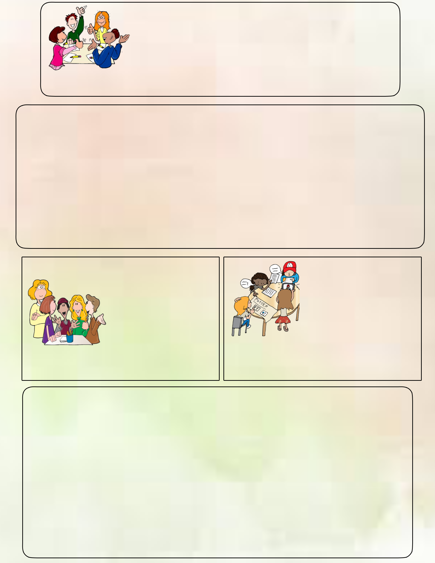
ثم يقوم الطالب بمرحلة التركيب

وهي تدوين الطالب مايعبر عن فهمه في المنظم التخطيطي

الخاص باالستراتيجية سواء ( جداول - خرائط مقاهيم -

سبب ونتيجة - ربط - وغيرها ) وهنا يحقق العنصر االخير في

البطاقة وهو ممارسة مهارات التفكير العليا ( التحليل والتركيب )

من مصادر المعرفة التي يمكن توفرها للطالب

بطاقات عن الدرس - معجم لغات - مواقع إنترنت - مطوية المعلم - كتب عن الدرس - المعلم -

خبير - ولي امر كخبراء وداعمين

:::::: الخالصة ::::::

مرحلة التدريس تبدا بالقراءة االستكشافية ثم القراءة التحليلية

( األنشطة تحقق التمايز - األسئلة االتجاهات الست - المهارات - تحقق االهداف ...)

ثم التركيب ونستخدم فيه

المنظمات التخطيطية (جداول او خرائط مفاهيم )

دور المتعلم يقرأ - يكتب -

يتأمل - ينصت

يتعلم ذاتياً - يحلل النص

- يبحث في مصادر المعرفة

المتوفرة له من قبل المعلم -

يستخدم ويطبق استراتيجية التدريس المطلوبة - يركب في المنظم التخطيطي .

دور المعلم ُمتابع لتعلم الطالب الذاتي ميسر وموجه يتدخل في الوقت المناسب لمن يحتاج متابعة يقدم تغذية راجعة التحفيز وتعزيز آداء الطالب

من خالل كل ماسبق في مرحلة التدريس تتحقق األهداف ويحصل المتعلمون على

- االنهماك ذهنياً في القراءة والتحليل وحسياً في الرسم والتكوين وعاطفياً وهوالتعاون فيما

بينهم والتفاعل في الدرس

- يكتسبون معلومات ومعارف جديدة

- يمتلكون مهارات البحث التواصل طرح األسئلة - ايتخالص المعلومات - التلخيص والتحليل

والتركيب وغيرها

- ربط ماتعلموه بواقع الحياة فما يكتسبة المتعلمون من معارف ومهارات يجب ربطة بحياتهم عندما نعلمهم الوضوء والتيمم والطهارة نربطه بالصالة واهميتها وفرضيتها وتطبق عمليا عندما نعلمهم الهندسة والزوايا واالتجاهات نربطه بتصميم البيوت والمنشآت

عندما ندرسهم اإلمالء والنحو نربطه بالمراسالت والخطابات واهميتها

وهكذا

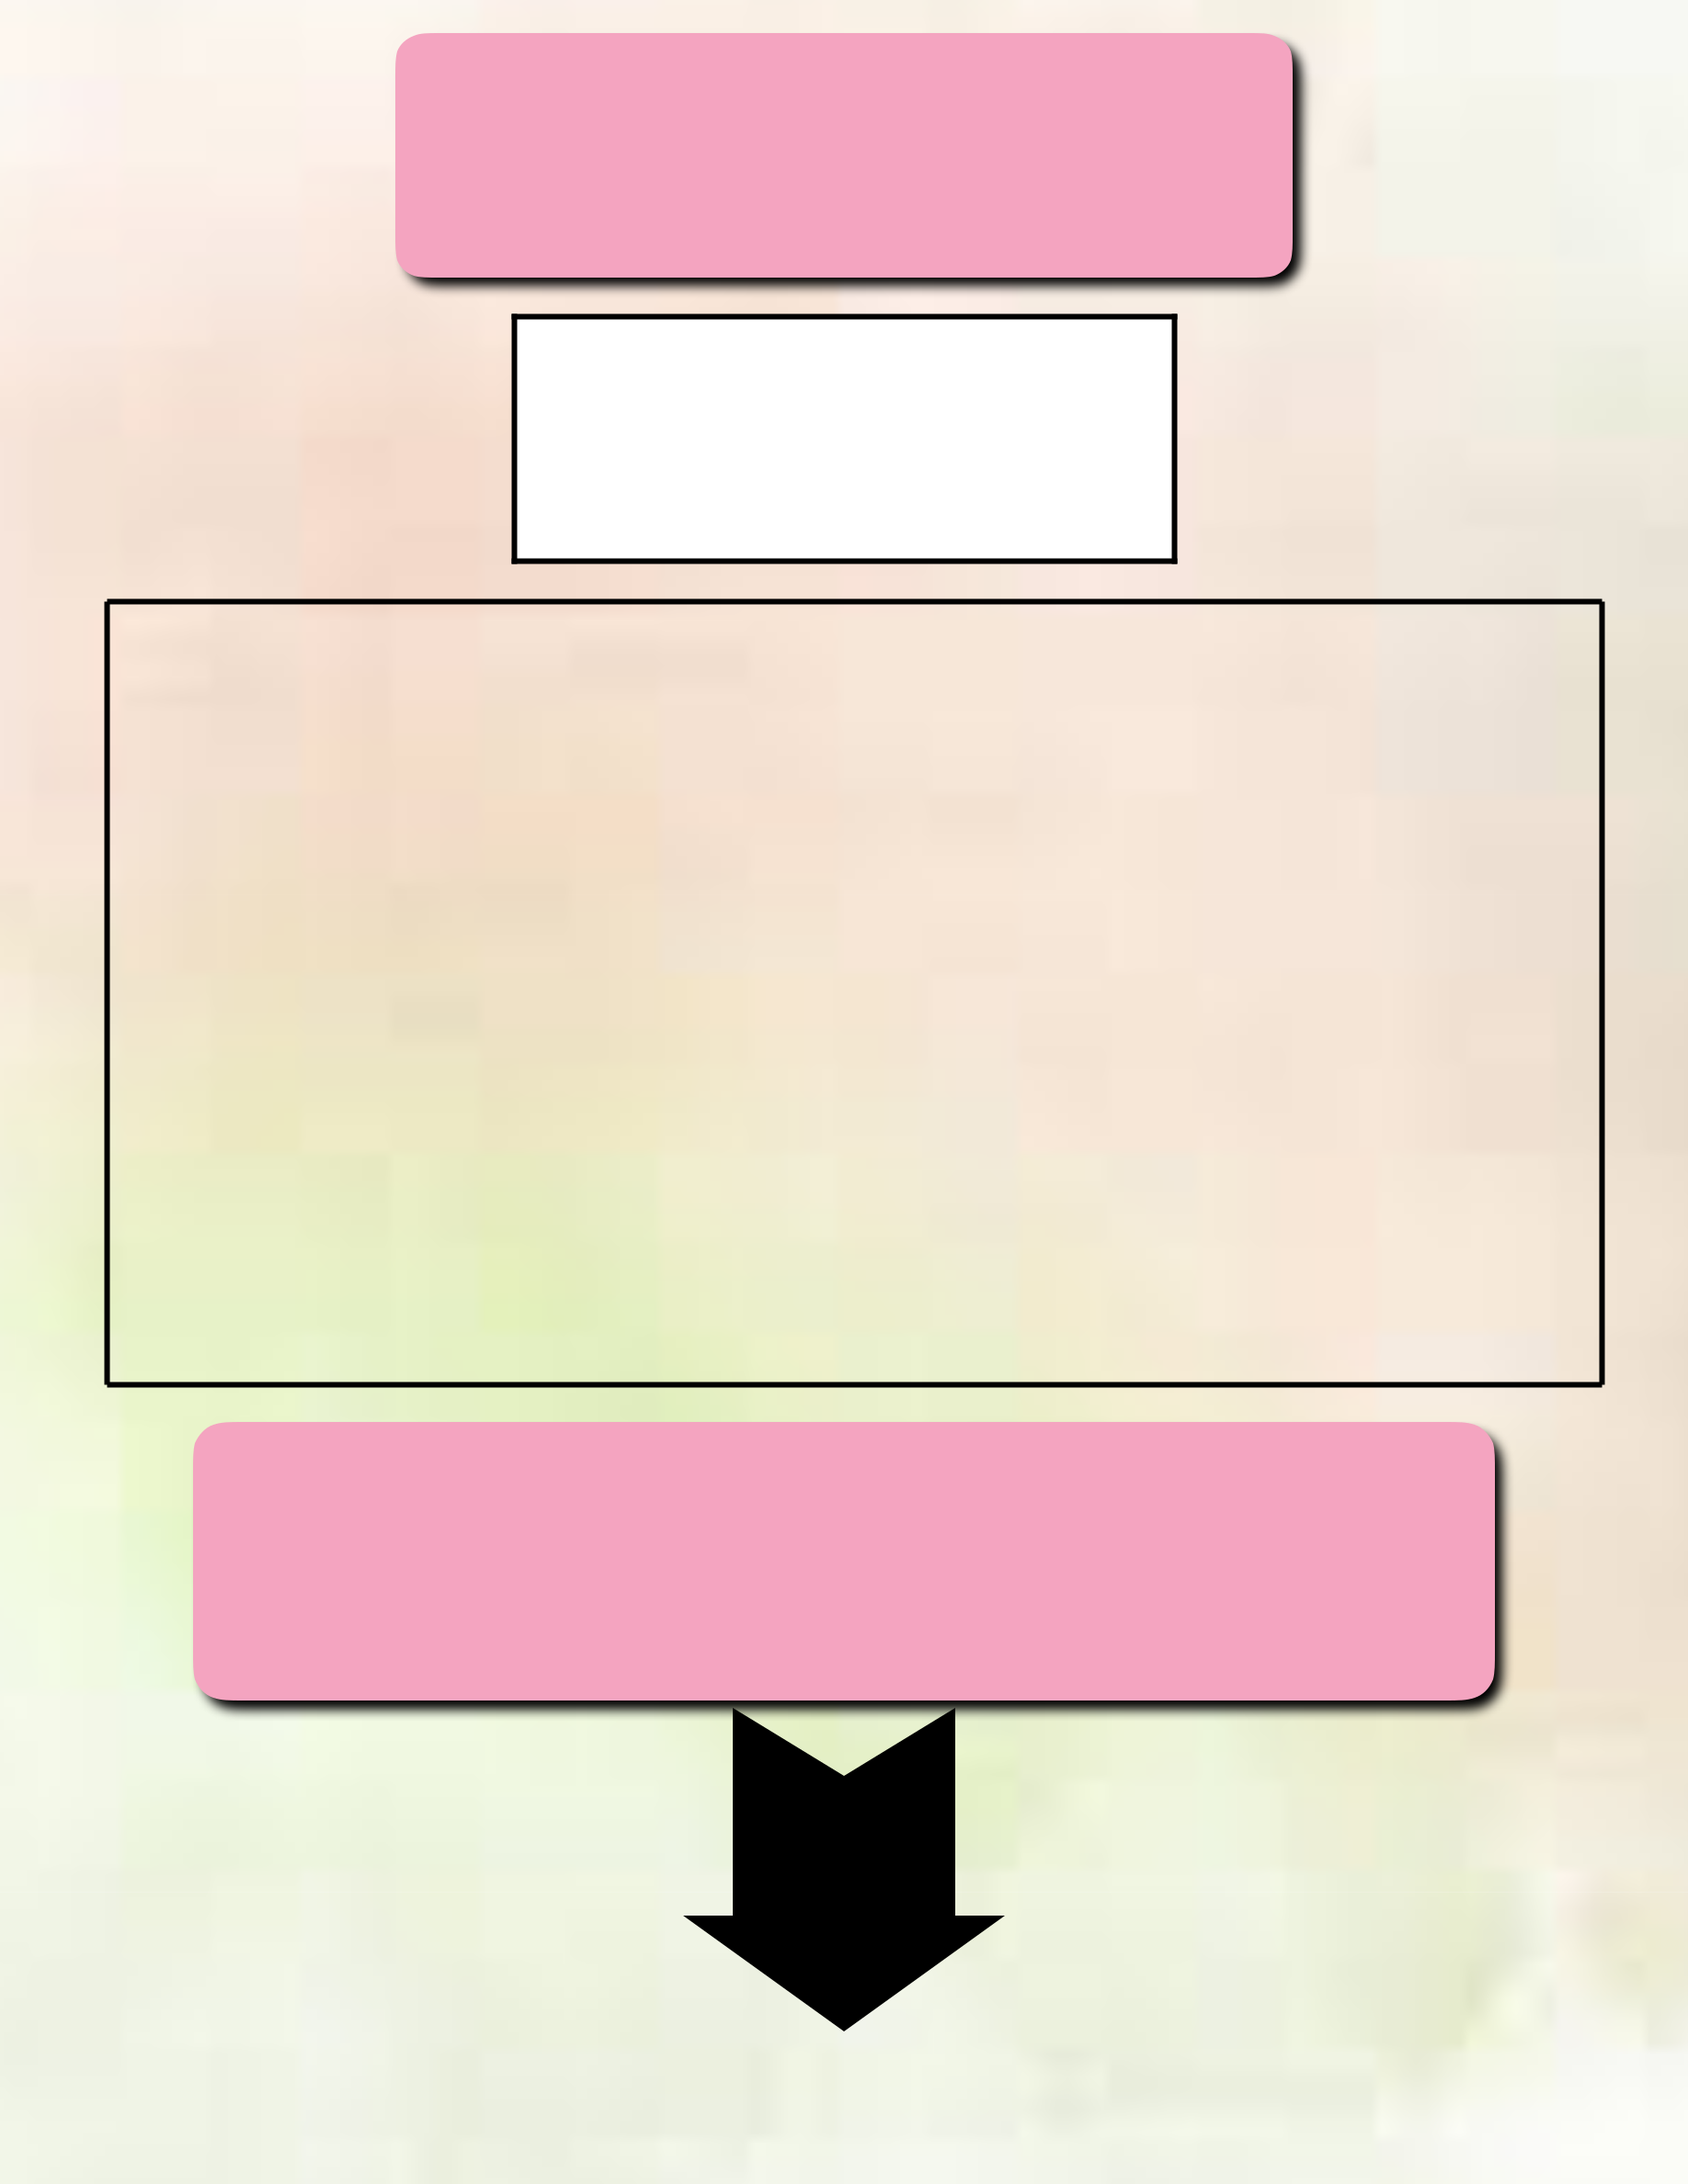
٣- مرحلة التقويم

أهميتها

قياس مدى تحقيق األهداف

هناك ثالث أنواع للتقويم

تقويم لتشخيص الخبرات الموجودة يسمى ( تقويم قبلي )

يكون قبل الدرس في جدول التعلم

( تقويم بنائي )

أثناء الدرس

( تقويم ختامي )

آخر الدرس جدول التعلم في خانة مذا تعلمت ؟ أوالمطويات تلخيص ماتم فهمه فيها استخدام اي استراتيجية تقويم آخرى تبدأ بسؤال يحقق الهدف بفهم عميق

توضيح ألنواع االستراتيجيات التي تناسب كل مرحلة من المراحل السابقة
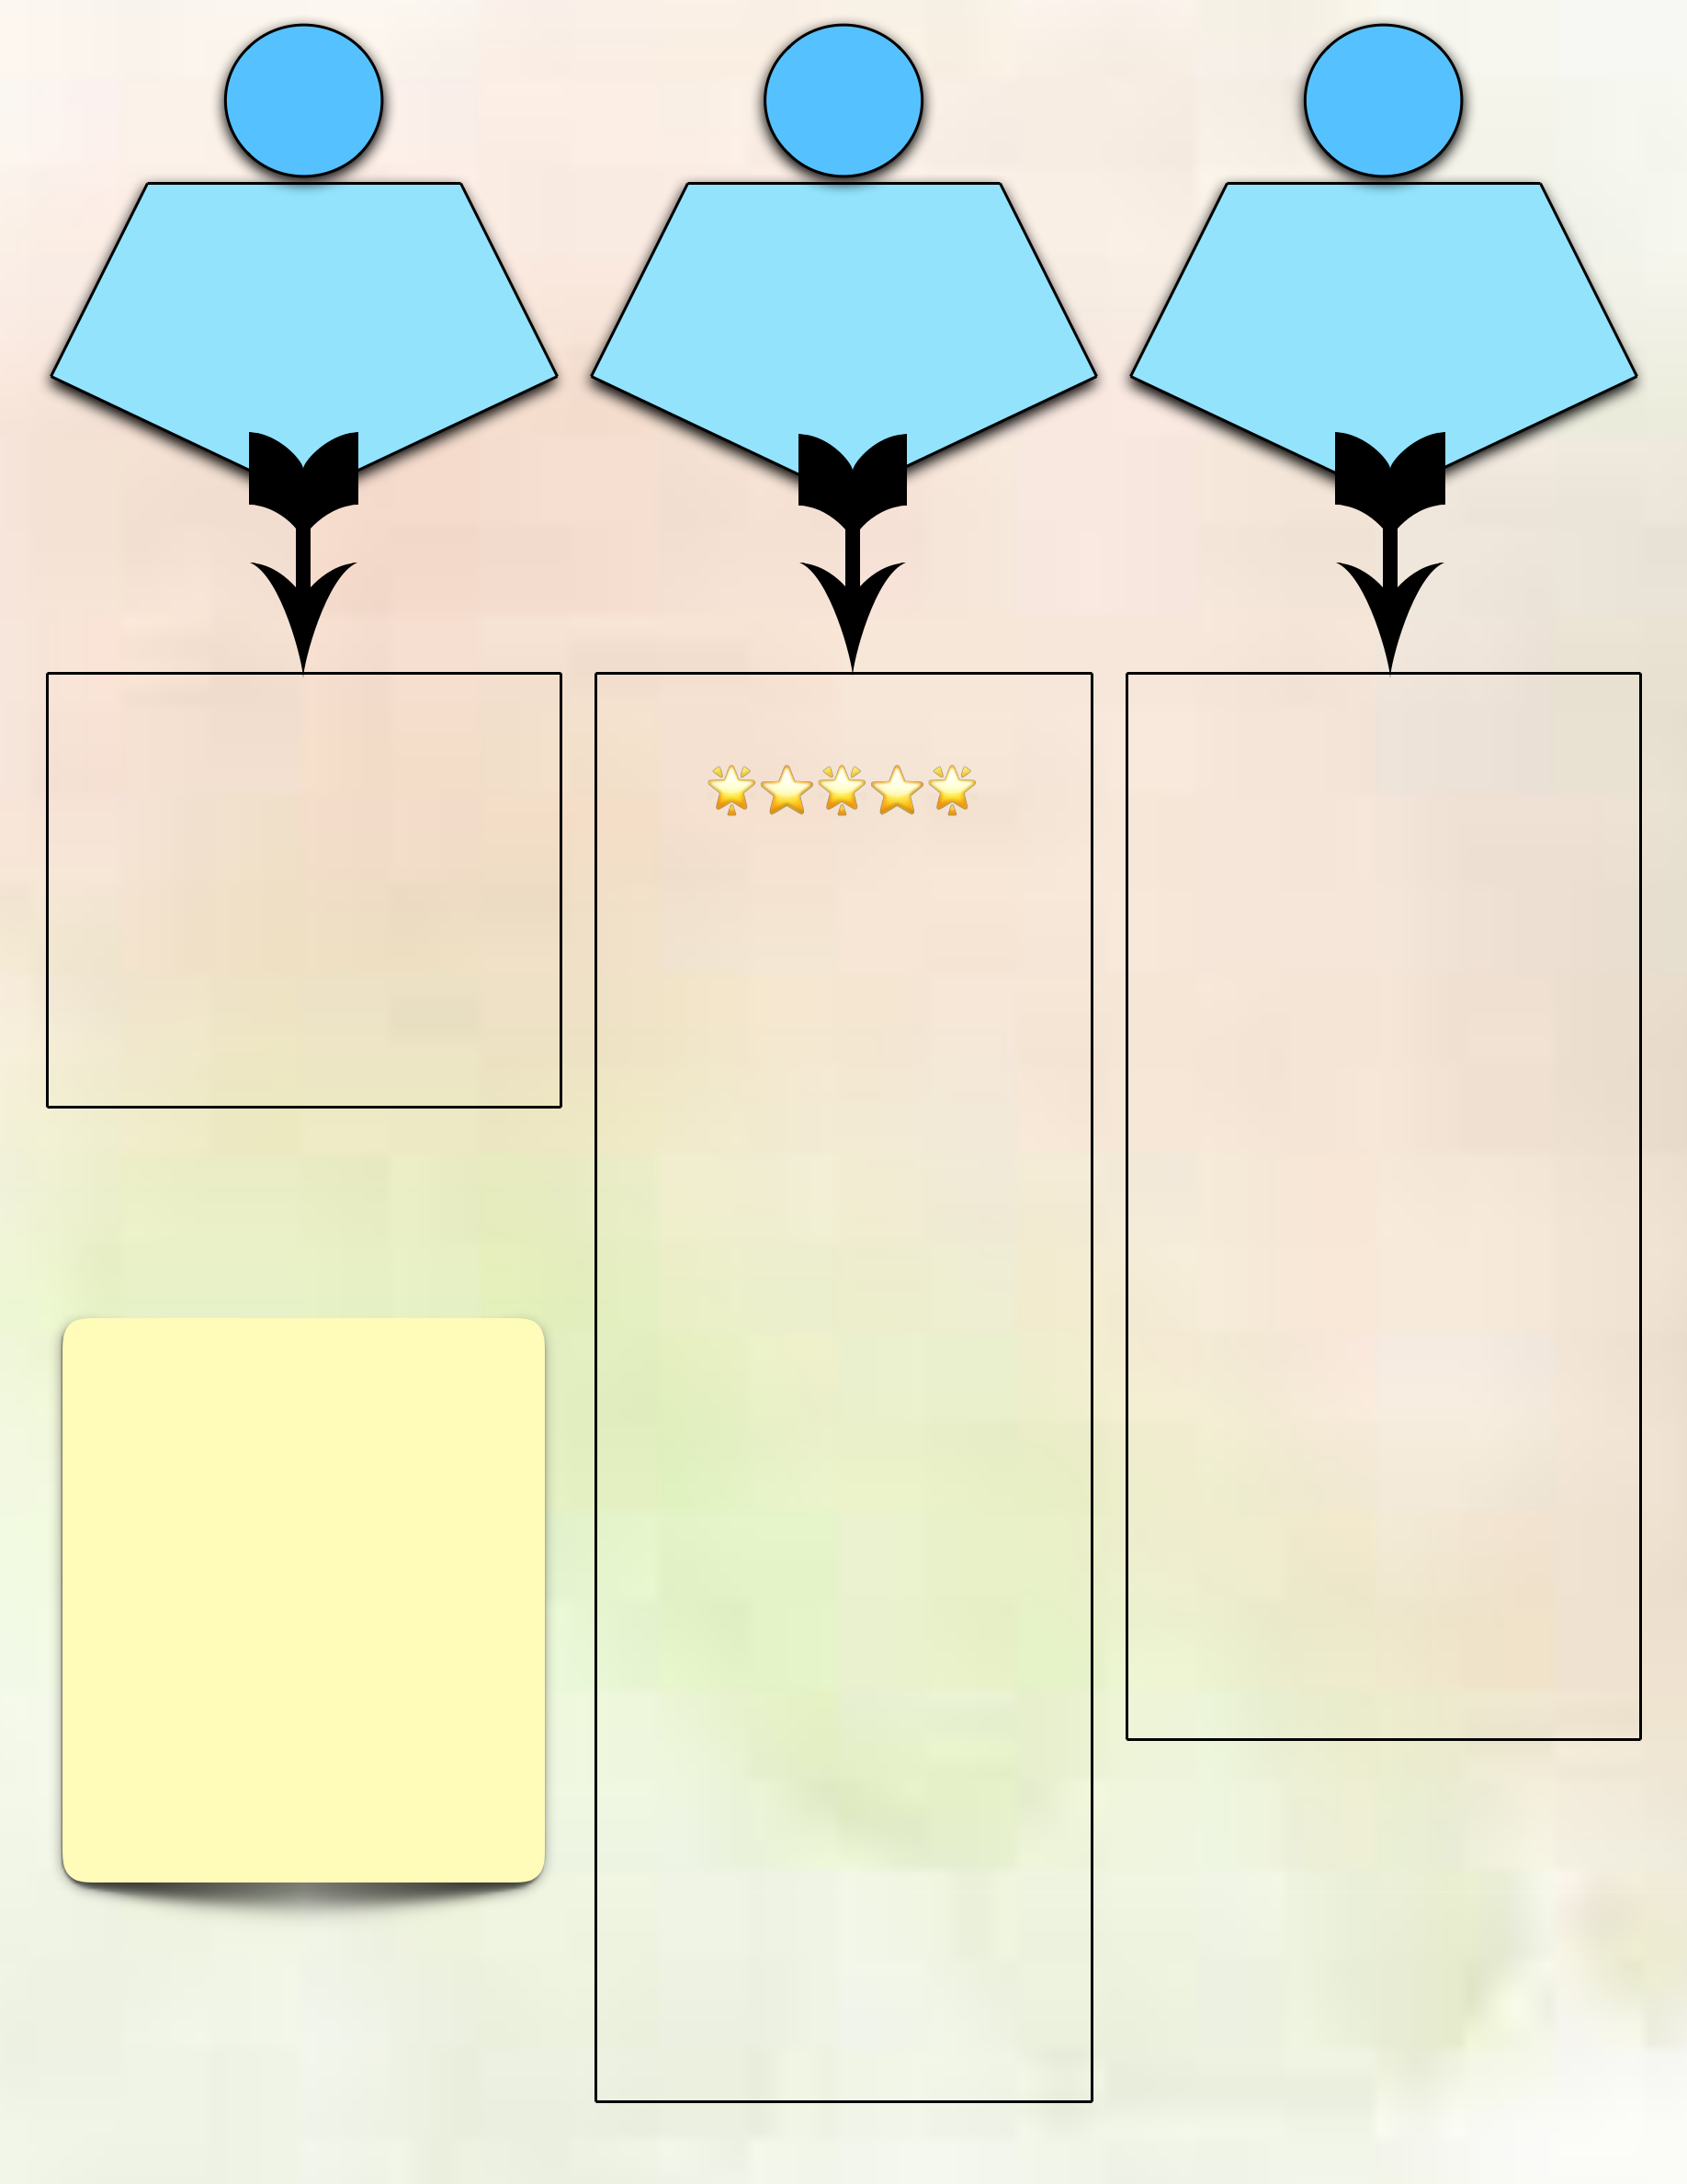
١ ٢ ٣

استراتيجية استراتيجية استراتيجية

تقويم تدريس إدارة صف

تبدأ دائماً بسؤال

وتستخدم في عملية التقويم سواء كان قبلي او بنائي او ختامي

فائدتها

نتحقق من مدى تحقيق االهداف لجميع الطالبات

- تشخيصية للمعلومات السابقة
مثل

جدول التعلم و هو أفضل استراتيجية تستخدم في التقويم القبلي

- فكر زاوج شارك أربعة اثنان واحد أعواد المثلجات لعب االدوار الكرسي الساخن

هي أهم نوع

تعتمد على أركان التعلم

النشط األربعة

القراءة /الكتابة / التأمل /

االنصات

- تستخدم في مرحلة التدريس و الهدف منها

هو التشجيع على التعلم

الذاتي

معالجة النصوص العلمية

في منظمات تخطيطية

مثل

القراءة ذات معني

التلخيص

تدوين المالحظات

األسئلة و اإلجابة

طرح األسئلة

قراءة األقران بصوت

مسموع

استراتيجية الربط

وغيرها

يتم فيها ضبط الصف

فتهدف لتقسيم المجموعات

مثل

التعلم التعاوني

جيقسو

البطاقات الملونة

وغيرها

االستراتيجيات

تحقق األهداف

تنمي مهارات

تساعد الطالب على حل األسئلة والتعلم الذاتي تحقق أركان التعلم النشط

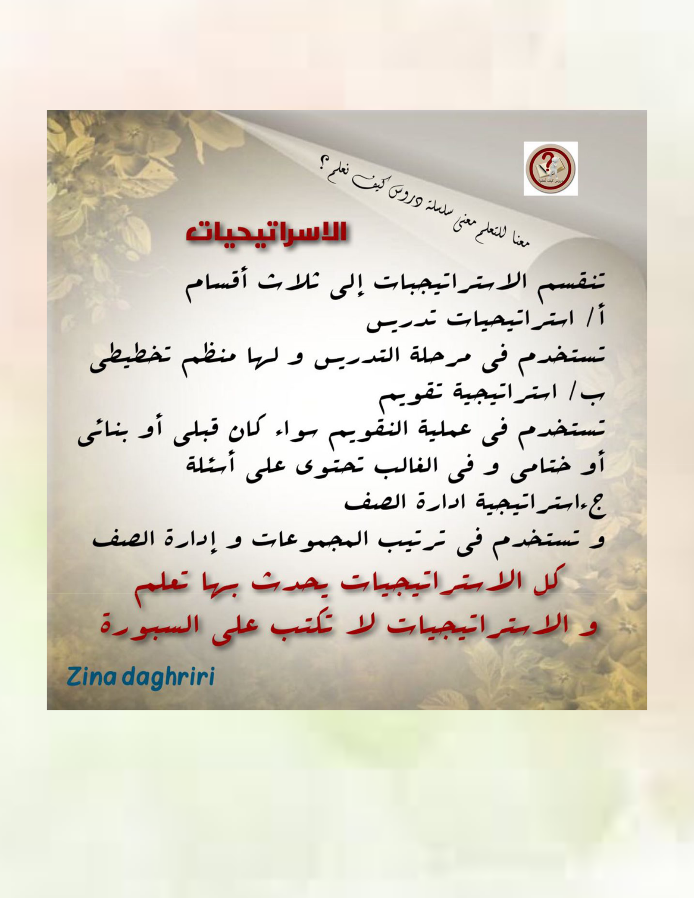
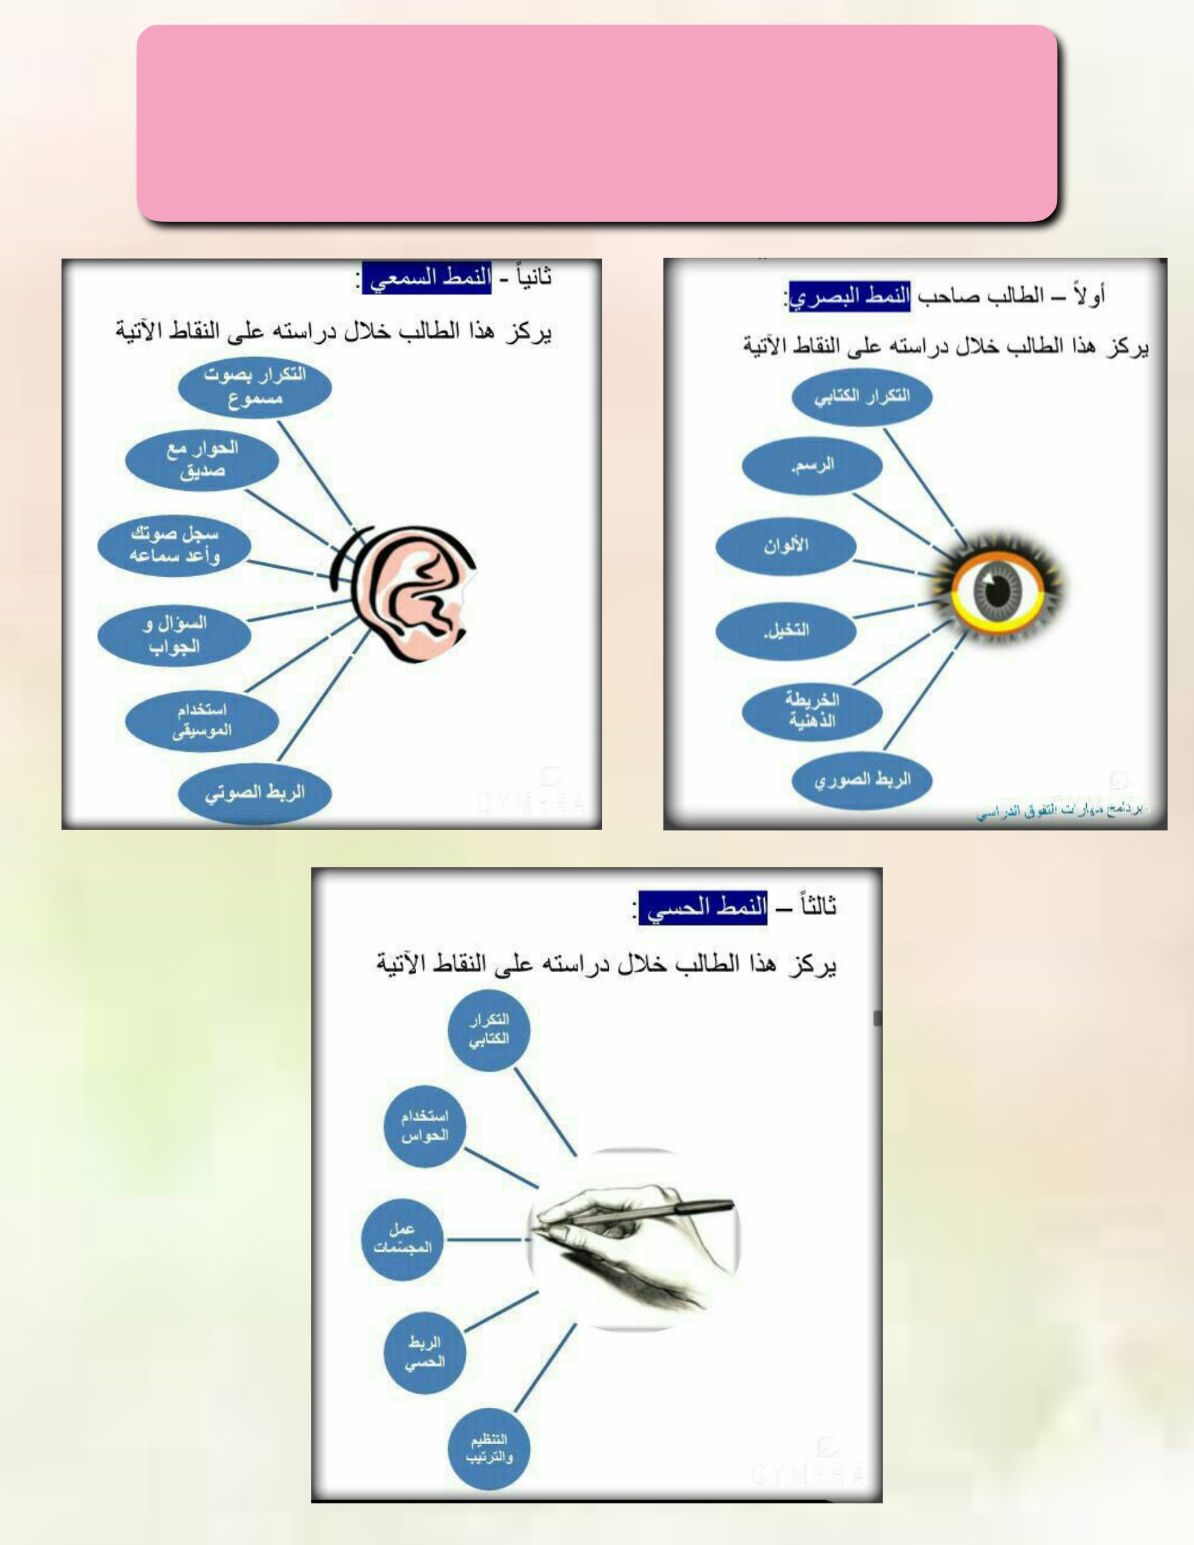
صور توضح أنماط المتعلمين واألنشطة

التي تناسبهم



ﻣﻊ ﺗﺤﻴﺎت

اﻟﻤﺪرﺑﺔ : زﻳﻨﺔ دﻏﺮﻳﺮي ﺗﺼﻤﻴﻢ اﻟﻤﻌﻠﻤﺔ ﻓﺎﻃﻤﺔ ﺻﺪﻳﻖ

اﻟﻤﺮﺟﻊ ﻗﻨﺎة اﻻﺳﺘﺎذة زﻳﻨﺔ

https://t.me/zinah2030

